BD

***FUNÇÕES***

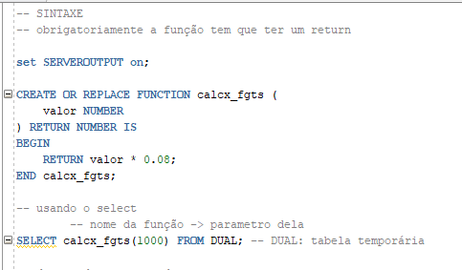

Usando o select:

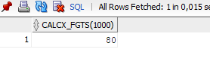

Usando o procedure

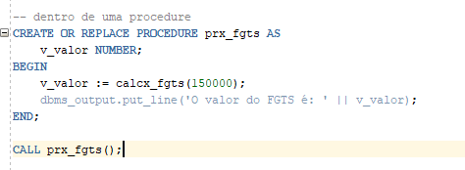

Retorno:

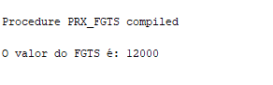

EXCEÇÕES:

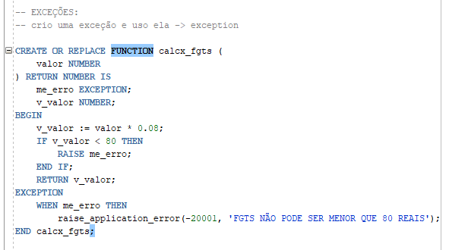

Retorno, forçando o erro:

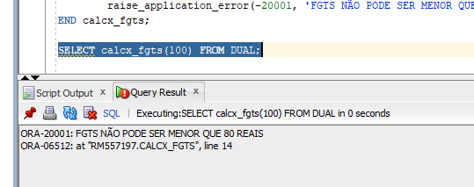

EXERCÍCIOS

1)

CREATE OR REPLACE PROCEDURE prc_insere_produto (

p_cod_produto NUMBER,

p_nom_produto VARCHAR2,

p_cod_barra NUMBER,

p_sta_ativo VARCHAR2,

p_dat_cadastro DATE,

p_dat_cancelamento DATE

) AS

BEGIN

-- Se o nome do produto tem mais de 3 caracteres

IF LENGTH(p_nom_produto) > 3 THEN

-- Verifica se o nome não contém números

IF NOT REGEXP_LIKE(p_nom_produto, '[0-9]') THEN

-- Inserindo o produto na tabela

INSERT INTO produto (cod_produto, nom_produto, cod_barra, sta_ativo, dat_cadastro, dat_cancelamento)

VALUES (p_cod_produto, p_nom_produto, p_cod_barra, p_sta_ativo, p_dat_cadastro, p_dat_cancelamento);

COMMIT;

dbms_output.put_line('Produto inserido com sucesso!');

ELSE

-- Caso o nome contenha números, lançar erro

RAISE_APPLICATION_ERROR(-20001, 'Erro: O nome do produto não pode ter números.');

END IF;

ELSE

-- Caso o nome tenha 3 ou menos caracteres, lançar erro

RAISE_APPLICATION_ERROR(-20002, 'Erro: O nome do produto deve ter mais de 3 caracteres.');

END IF;

END;

SELECT * FROM produto;

CALL prc_insere_produto(55, 'Pre', 987654321, 'Ativo', SYSDATE, NULL);

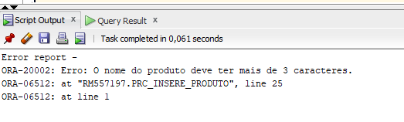

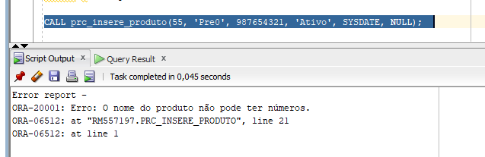

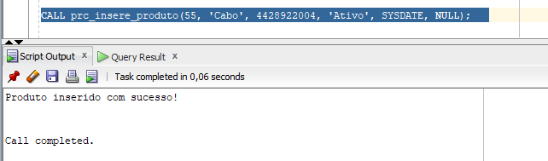

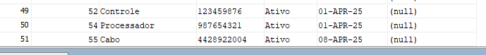

2)

CREATE OR REPLACE PROCEDURE prc_insere_cliente (

p_cod_cliente NUMBER,

p_nom_cliente VARCHAR2,

p_razao_social VARCHAR2,

p_tip_pessoa VARCHAR2,

p_num_cpf_cnpj VARCHAR2,

p_dat_cadastro DATE,

p_dat_cancelamento DATE,

p_sta_ativo VARCHAR2

) AS

BEGIN

-- Se o nome do cliente tem mais de 3 caracteres

IF LENGTH(p_nom_cliente) > 3 THEN

-- Se o nome do cliente não contém números usando REGEXP_LIKE

IF NOT REGEXP_LIKE(p_nom_cliente, '[0-9]') THEN

-- Inserindo o cliente na tabela

INSERT INTO cliente (cod_cliente, nom_cliente, des_razao_social, tip_pessoa, num_cpf_cnpj, dat_cadastro, dat_cancelamento, sta_ativo)

VALUES (p_cod_cliente, p_nom_cliente, p_razao_social, p_tip_pessoa, p_num_cpf_cnpj, p_dat_cadastro, p_dat_cancelamento, p_sta_ativo);

COMMIT; -- Realiza o commit

dbms_output.put_line('Cliente inserido com sucesso!');

ELSE

-- Caso o nome contenha números, lançar erro

RAISE_APPLICATION_ERROR(-20001, 'Erro: O nome do cliente não pode ter números.');

END IF;

ELSE

-- Caso o nome tenha 3 ou menos caracteres, lançar erro

RAISE_APPLICATION_ERROR(-20002, 'Erro: O nome do cliente deve ter mais de 3 caracteres.');

END IF;

END;

CALL prc_insere_cliente(147, 'Laura Muniz', 'LM Solutions', 'F', '12345678901', SYSDATE, NULL, 'S');

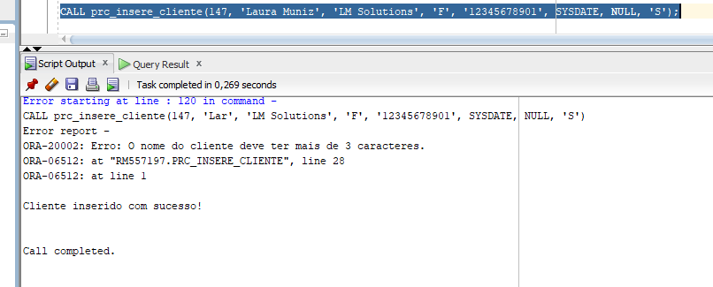



Primeiro erro:

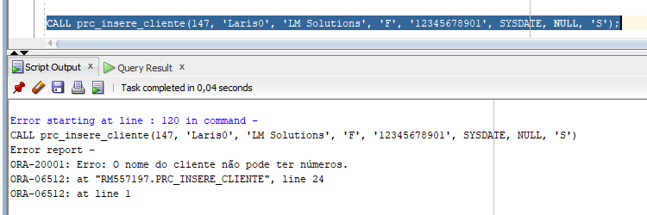

Segundo erro:

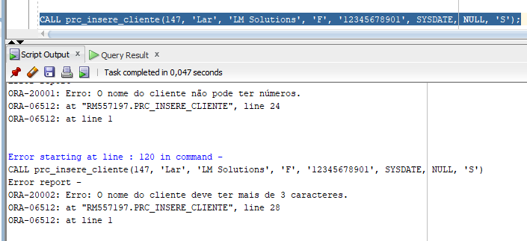

3 )

CREATE OR REPLACE FUNCTION fun_valida_nome (

nome VARCHAR2

) RETURN VARCHAR2 IS

ME_ERRO EXCEPTION;

BEGIN

-- Verifica se o nome tem mais de 3 caracteres

IF LENGTH(nome) <= 3 THEN

RAISE_APPLICATION_ERROR(-20001, 'Nome deve ter mais de 3 caracteres');

END IF;

-- Verifica se o nome contém números

IF REGEXP_LIKE(nome, '[0-9]') THEN

RAISE_APPLICATION_ERROR(-20002, 'Nome não pode conter números');

END IF;

-- Se passou nas duas validações, retorna o nome como válido

RETURN nome;

EXCEPTION

WHEN OTHERS THEN

-- Captura qualquer erro inesperado

RAISE me_erro;

END fun_valida_nome;

SELECT fun_valida_nome('Maria') FROM DUAL;

SELECT fun_valida_nome('Jo') FROM DUAL; -- o nome tem menos que 3 caracteres

SELECT fun_valida_nome('João123') FROM DUAL; -- o nome tem numeros

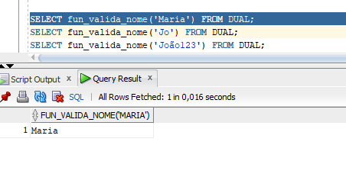

Primeiro erro:

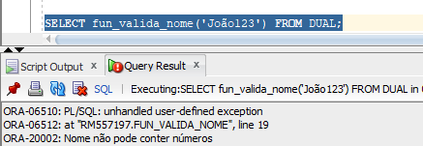

Segundo erro:

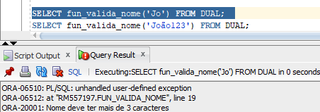

4)

-- exercicio 1 pra chamar a função do ex 3:

CREATE OR REPLACE PROCEDURE prc_insere_produto (

p_cod_produto NUMBER,

p_nom_produto VARCHAR2,

p_cod_barra NUMBER,

p_sta_ativo VARCHAR2,

p_dat_cadastro DATE,

p_dat_cancelamento DATE

) AS

v_resultado VARCHAR2(100);

BEGIN

-- Chama a função de validação de nome do produto

v_resultado := fun_valida_nome(p_nom_produto);

-- Se o nome do produto for válido, faz a inserção

IF v_resultado = p_nom_produto THEN

-- Inserindo o produto na tabela

INSERT INTO produto (cod_produto, nom_produto, cod_barra, sta_ativo, dat_cadastro, dat_cancelamento)

VALUES (p_cod_produto, p_nom_produto, p_cod_barra, p_sta_ativo, p_dat_cadastro, p_dat_cancelamento);

COMMIT;

dbms_output.put_line('Produto inserido com sucesso!');

ELSE

-- Caso o nome do produto não seja válido, a função já gerará erro

NULL; -- Não é necessário realizar mais ações, pois a função já gera erro se inválido

END IF;

EXCEPTION

WHEN OTHERS THEN

-- Captura qualquer erro inesperado

RAISE_APPLICATION_ERROR(-20003, 'Erro ao inserir o produto' );

END;

CALL prc_insere_produto(56, 'Cabos', 44289220045, 'Ativo', SYSDATE, NULL);

SELECT * FROM produto;

-- exercicio 2 para chamar a função do ex 3:

CREATE OR REPLACE PROCEDURE prc_insere_cliente (

p_cod_cliente NUMBER,

p_nom_cliente VARCHAR2,

p_razao_social VARCHAR2,

p_tip_pessoa VARCHAR2,

p_num_cpf_cnpj VARCHAR2,

p_dat_cadastro DATE,

p_dat_cancelamento DATE,

p_sta_ativo VARCHAR2

) AS

v_resultado VARCHAR2(100);

BEGIN

-- Chama a função de validação de nome do cliente

v_resultado := fun_valida_nome(p_nom_cliente);

-- Se o nome do cliente for válido, faz a inserção

IF v_resultado = p_nom_cliente THEN

-- Inserindo o cliente na tabela

INSERT INTO cliente (cod_cliente, nom_cliente, des_razao_social, tip_pessoa, num_cpf_cnpj, dat_cadastro, dat_cancelamento, sta_ativo)

VALUES (p_cod_cliente, p_nom_cliente, p_razao_social, p_tip_pessoa, p_num_cpf_cnpj, p_dat_cadastro, p_dat_cancelamento, p_sta_ativo);

COMMIT; -- Realiza o commit

dbms_output.put_line('Cliente inserido com sucesso!');

ELSE

-- Caso o nome do cliente não seja válido, a função já gerará erro

NULL; -- Não é necessário realizar mais ações, pois a função já gera erro se inválido

END IF;

EXCEPTION

WHEN OTHERS THEN

-- Captura qualquer erro inesperado

RAISE_APPLICATION_ERROR(-20003, 'Erro ao inserir o cliente ');

END;

CALL prc_insere_cliente(148, 'Bru1234', 'BM Solutions', 'F', '12345678901', SYSDATE, NULL, 'S');

SELECT * FROM cliente;

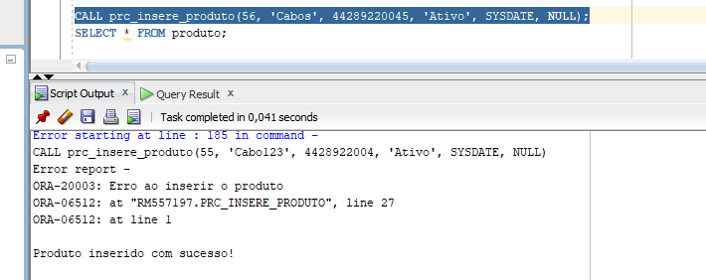



Deu erro porque o nome tem menos que 3 caracteres:

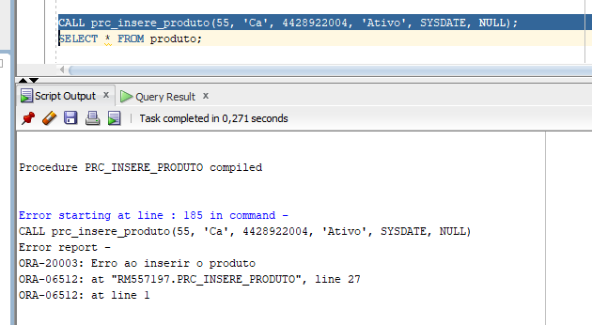

Erro porque o nome contem números:

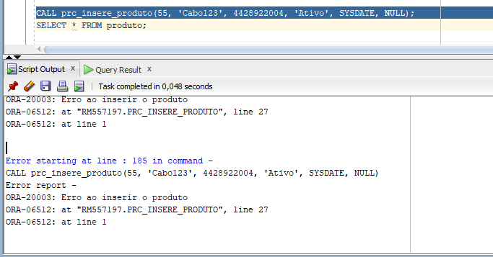

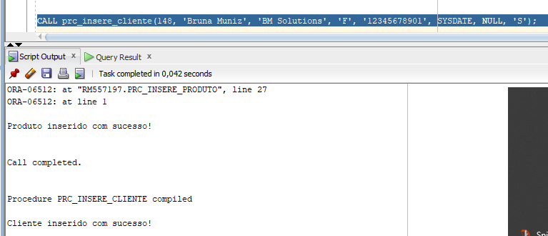



Erro porque o nome tem apenas 3 caracteres:

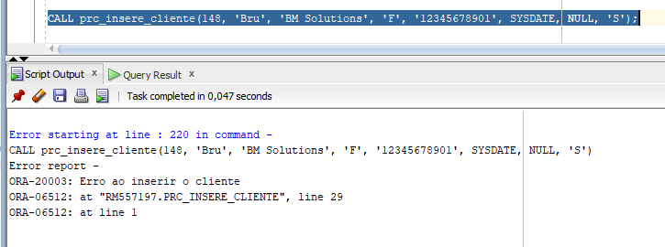

Erro porque o nome do cliente contem números:

